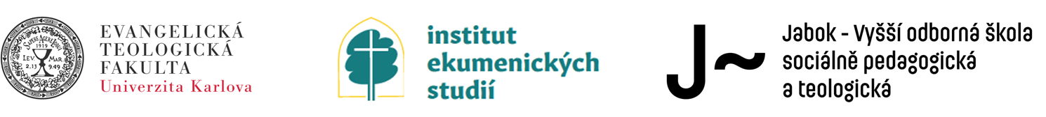

Ekumenický institut Evangelické teologické fakulty Univerzity Karlovy, Institut ekumenických studií v Praze a Jabok Vyšší odborná škola sociálně pedagogická zvou na 58. víkendový seminář pro zájemce o teologii

**Nicejský koncil a jeho dědictví**

*13. – 14. prosince 2024, VOŠ Jabok, Salmovská 8, Praha 2*

*Tento seminář byl podpořen z projektu Univerzitní výzkumná centra UK UNCE/24/SSH/019 „Teologická antropologie v mezikulturní perspektivě".*

**PROGRAM**

**Pátek 13. prosince**

17.00 Otevření semináře: Mgr. Filip Outrata, Ph.D. (ETF UK, IES)

17.10 Prof. Angela Berlis (University of Bern), Wrestling with the legacy of Nicaea: Contemporary Reflections

18.00 Filip Outrata: Koreferát

Večerní program

* Slavení liturgie: předsedá Jana Křížová, připravují studenti 3. ročníku TKT ETF
* Večeře ve stylu „přines a sdílej“
* Možnost neformálních rozhovorů

**Sobota 14. prosince**

9.00 Otevření dne s modlitbou: studenti 2. ročníku TKT ETF

9.15 Blok přednášek:

Prof. Jennifer Wasmuth (University of Göttingen), The Council of Nicaea and its reception during the Reformation period

Prof. Ivana Noble (ETF UK), Nicejské vyznání jako výraz kolektivní identity: teologický a kriticko-antropologický přístup v rozhovoru

*10.30 – 11.00 přestávka na kávu a čaj*

11.00 Panelová diskuse

Diskutují: Angela Berlis, Veronika Matějková, Ivana Noble, Jennifer Wasmuth

*12.00 – 13.00 oběd*

Paralelní seminární skupiny

I. blok: 13.00 – 14.00

*14.00 – 14.30 přestávka na kávu a čaj*

II. blok 14.30 – 15.30

Vedoucí skupin (témata budou upřesněna na místě)

1. Angela Berlis
2. Jennifer Wasmuth
3. Mgr. Veronika Matějková (HTF UK): Pojetí a praxe synodality v CČSH

15.30 – 16.00 Závěrečná diskuse a zakončení semináře

**Hlavní organizátoři:** Mgr. Petr Jandejsek, Th.D. a Mgr. Filip Outrata, Ph.D.

**Zájemci o účast (mimo studentů TKT) se registrují** na adrese:

Mgr. Filip Outrata, Ph.D., outrata@etf.cuni.cz

Účast na semináři je bezplatná, lze přispět na občerstvení.

Překlad anglických přednášek do češtiny bude zajištěn.